Zakup dofinansowany ze środków Unii Europejskiej w ramach: Pomoc techniczna RPO WiM 2014-2020 dla UMWWM na rok 2020 w ramach Działania 12.1
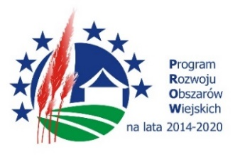
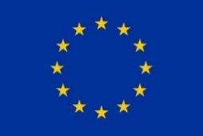


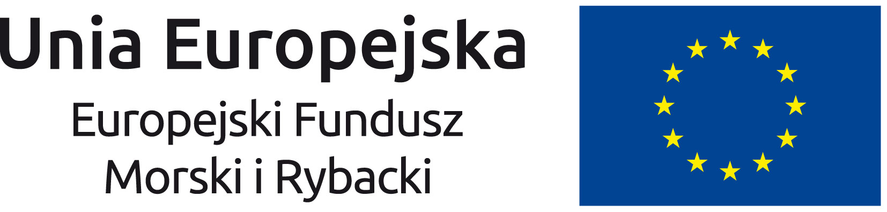

Europejski Fundusz Rolny na rzecz Rozwoju Obszarów Wiejskich: Europa inwestująca w obszary wiejskie”.
Projekt współfinansowany jest ze środków Unii Europejskiej w ramach Pomocy Technicznej Programu Rozwoju Obszarów Wiejskich na lata 2014-2020 oraz PO „Rybactwo i Morze“ na lata 2014-2020.
Instytucja Zarządzająca PROW 2014-2020 – Minister Rolnictwa i Rozwoju Wsi.

Olsztyn, dnia 03.12.2020

ZP.272.1.87.2020

Wykonawcy uczestniczący w postępowaniu

WYJAŚNIENIE TREŚCI SIWZ

Dotyczy: postępowania o udzielenie zamówienia publicznego na „Najem urządzeń wielofunkcyjnych wraz z systemem zarządzania wydrukiem oraz nadzorem eksploatacyjnym na potrzeby Urzędu Marszałkowskiego Województwa Warmińsko-Mazurskiego”

Na podstawie art. 38 ust. 2 ustawy z dnia 29 stycznia 2004 r. – Prawo zamówień publicznych (Dz. U. z 2019 r. poz. 1843 ze zm.) Zamawiający przekazuje treść pytania wraz z wyjaśnieniem:

Pytanie 1:
„… zwracam się z prośbą o doprecyzowanie zapisu dotyczącego minimalnych parametrów urządzeń wielofunkcyjnych - Zał. 5 SOPZ. II. Parametry techniczne urządzeń, systemu oraz wymagania dotyczące obsługi serwisowej i szkoleń: a) Rodzaj urządzenia - Urządzenie wielofunkcyjne kolorowe A3, posiadające jednolitą wersję komponentów dla całej dostawy urządzeń wielofunkcyjnych objętej zamówieniem; - co Zamawiający rozumie poprzez komponenty urządzeń wielofunkcyjnych?”

Odpowiedź:
Przez jednolitą wersję komponentów urządzeń wielofunkcyjnych Zamawiający rozumie, że każda składowa urządzenia wielofunkcyjnego będzie jednolita dla całej dostawy, m.in.. w zakresie budowy, parametrów technicznych, interfejsu, sposobu działania.

